|  |  |
| --- | --- |
| **Group No.** | **1** |
| **Project Name** | Guessing Game |

|  |  |  |  |  |
| --- | --- | --- | --- | --- |
| **MEMBER LIST** | | | | |
| **No.** | **ID** | **Fullname** | **Section** |
| **1** | 2213110923 | นาย วิศวะ เหล็กกล้า | 1 |
| **2** | 2213110592 | นาย ภาคิน กัศยปสุวรรณ | 1 |
| **3** | 2213111434 | นาย อภิชัย เผือกไพบูลย์ | 1 |
| **4** | 2213111442 | นาย จิรัฏฐ์ เกษร | 1 |

**หมายเหตุ: ถ้าสมาชิกไม่ครบตามจำนวน ไม่ต้องกรอกข้อมูลในช่องที่เหลือ**

|  |
| --- |
| **User Interface of Homepage (The First Window Form of Project)** |
| // *insert picture here . . .* |

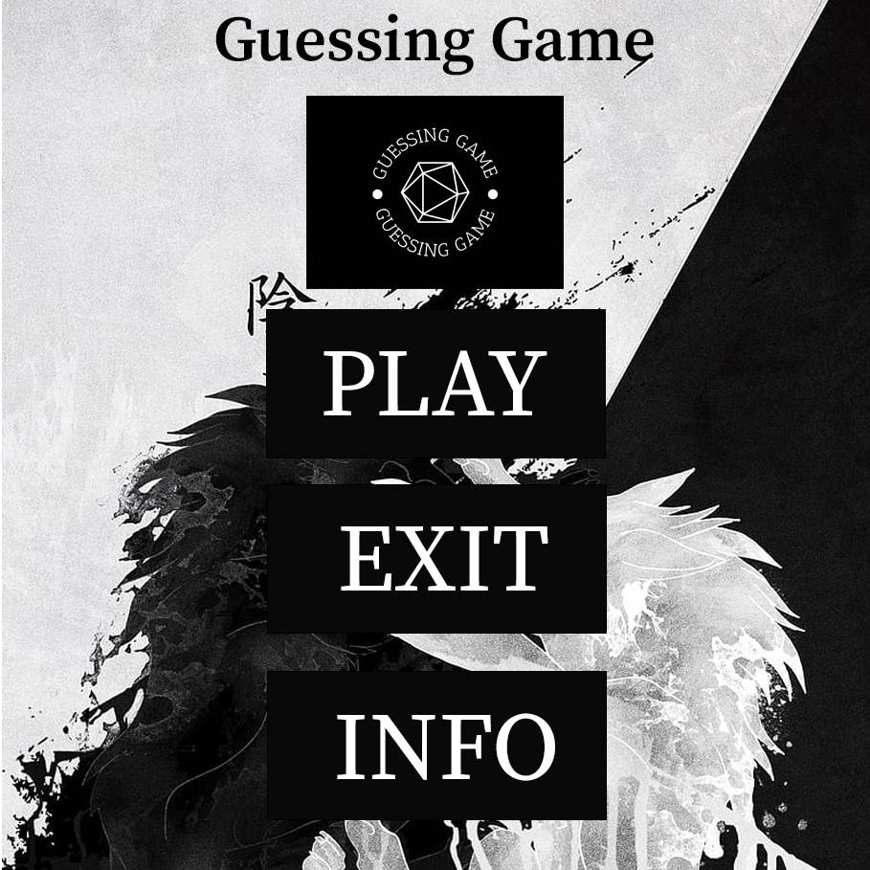

|  |
| --- |
| **User Interface of other Windows Form** |

**หมายเหตุ: ให้นักศึกษาใส่ “ชื่อหน้าวินโดว์ฟอร์ม” และระบุว่าหน้าต่างนี้มาจากปุ่มใด เขียนไว้ด้านบนรูป**

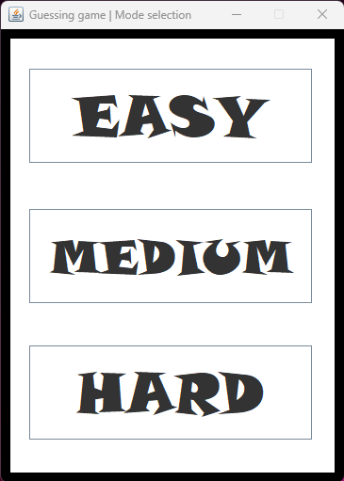

กดคำว่า play แล้วจะเด้งมาหน้านี้ เป็นตัวเลือกโหมดความยากของเกม

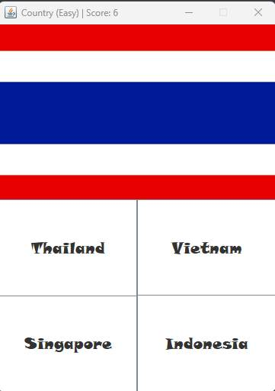

กดที่ตัวเลือก Easy Medium Hardแล้วจะเข้ามาหน้าเกม

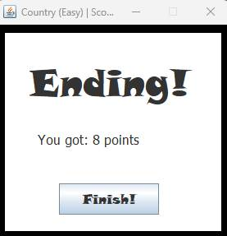

**หน้านี้มาจาการที่เราตอบคำถามครบแล้วถ้าตอบคำถามถูกก็จะมีคะแนนที่ตอบถูกบอกให้**

|  |
| --- |
| **แผนผังโครงสร้างโปรแกรม** |

